Структурирование учебного материала и выполнение домашней работы по предметам
учащимися 11а класса ГБОУ лицей 82 в соответствии с перечнем предметов в традиционном расписании.
Классный руководитель: Бондарец О.Н.
17.05.2022

Предмет | Дата | Темы | Формат обучения | Материал для самостоятельной работы | Час дедлайна | Средства коммуникации | Текущий контроль
Физика | 17.05.2022 | Термоядерные реакции | Самостоятельная работа (асинхронный) | Пар. 90, вопросы с. 341 (3 вопроса устно) | 18.05.2022 | tbotvinko@list.ru | Устные ответы проверяются, отметки выставляются в журнал
Химия | 17.05.2022 | Химия пищи. Кислотно-основное титрование | Самостоятельная работа (асинхронный) | Учебник: §76 | Очно на уроке | allaovch@yandex.ru | Тестовая работа
Геометрия | 17.05.2022 | Подготовка к ЕГЭ | Самостоятельная работа (асинхронный) | Фото в группе WhatsApp (вариант из ЕГЭ) | 13:00- 15:00 | Выполненные задания прислать на Whatsapp https://chat.whatsapp.com/HsQLTHExbDjGU7Cx99bP30 | Выборочная проверка
Русский язык | 17.05.2022 | Подготовка к ЕГЭ | Самостоятельная работа (асинхронный) | Задания на сайте «Решу ЕГЭ», письменное задание | 17.05.2022 | Задания проверяются учителем на сайте. | Отметки выставляются в журнал по итогам проверки аналогичных заданий в очном формате.
Астрономия | 17.05.2022 | Млечный путь-Наша Галактика. | Самостоятельная работа (асинхронный) | - Параграф 28,29, 30  - Контрольные вопросы стр. 114 №1, 2.3.4, ответить устно | 17.02.2022 | tbotvinko@list.ru
Физкультура | 17.05.2022 | Бег на короткие дистанции | Самостоятельная работа (асинхронный) | Изучить теорию  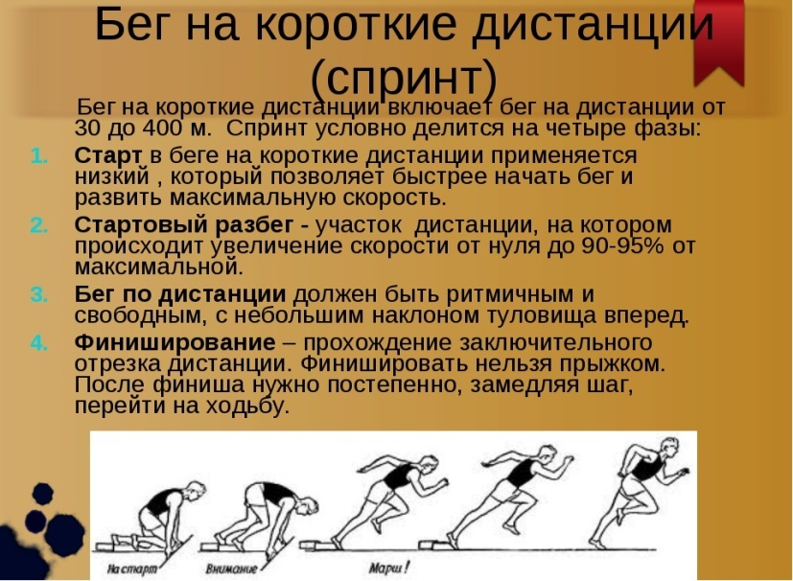 | 17.05.2022 | эл.почта  kosarev_arkadiy@mail.ru | Самоконтроль
Английский язык (Кулыбина А.В.) | 17.05.2022 | Путешествия.глагол talk, предлоги | Самостоятельная работа (асинхронный) | Учебник стр.162 упр. 1,2,3,4 - выполнить письменно в тетради. Выучить слова. | Очно на уроке  18.05.22 |  | Оценка
Английский язык (Злобич Т.А.) | 08.02.2022 | Комплексное повторение. | Самостоятельная работа (асинхронный) | Учебник: стр.156, упр.1-4; стр.157, упр.1-4. | 18.05.2022 | tk-d@yandex.ru | Оценка

